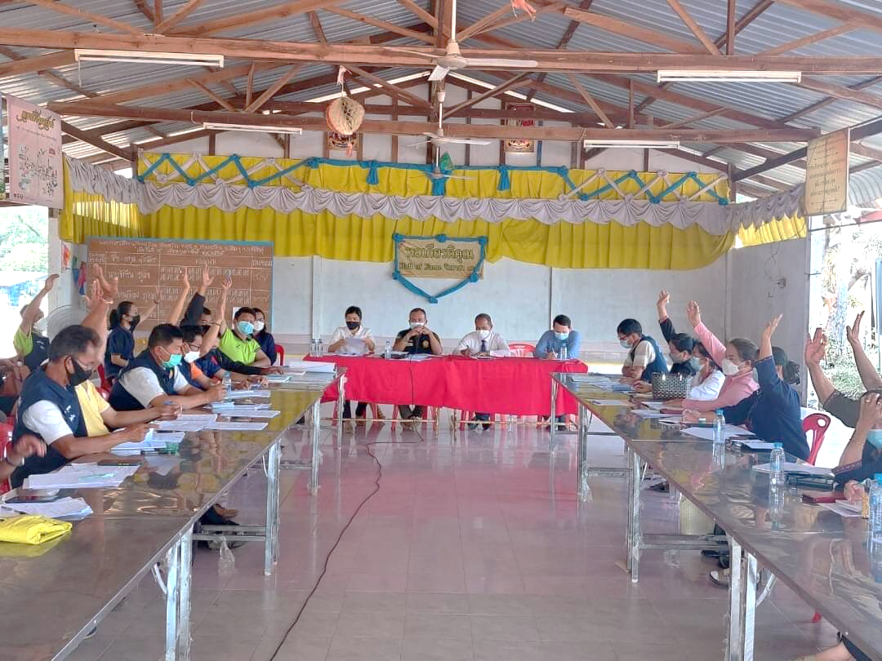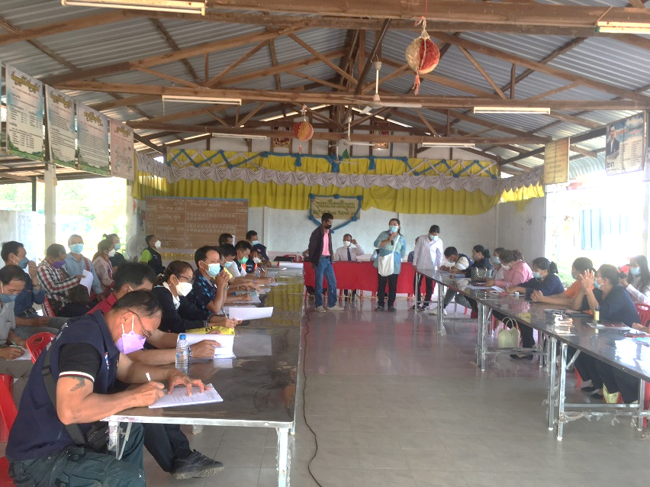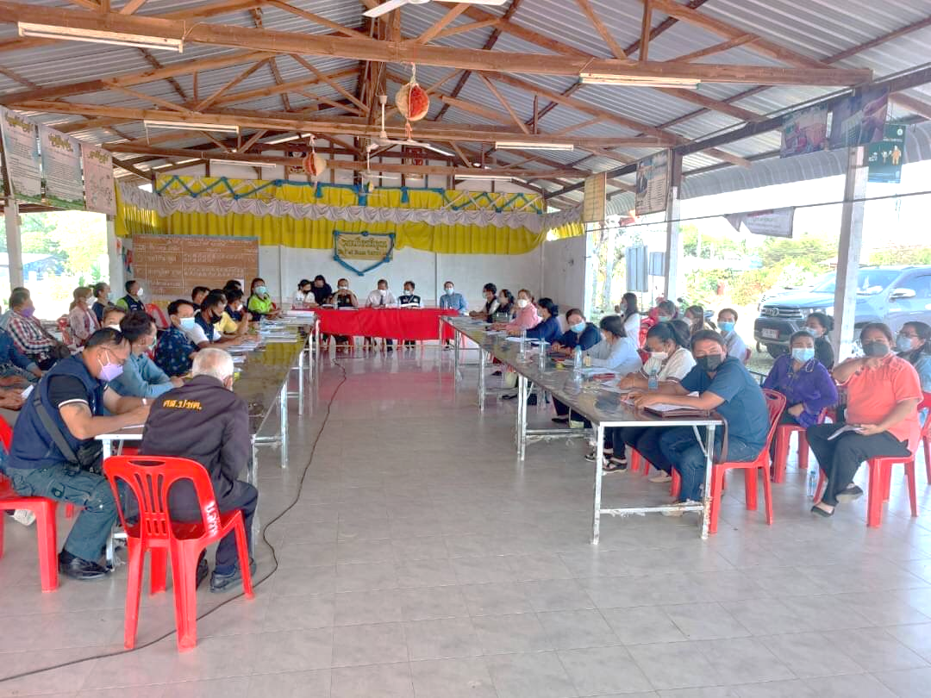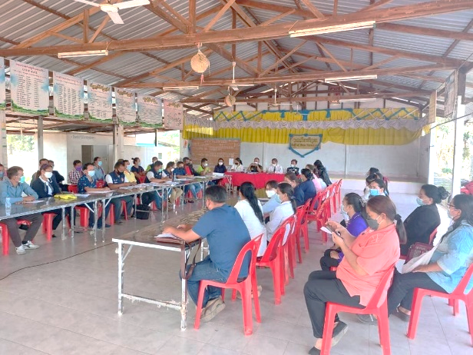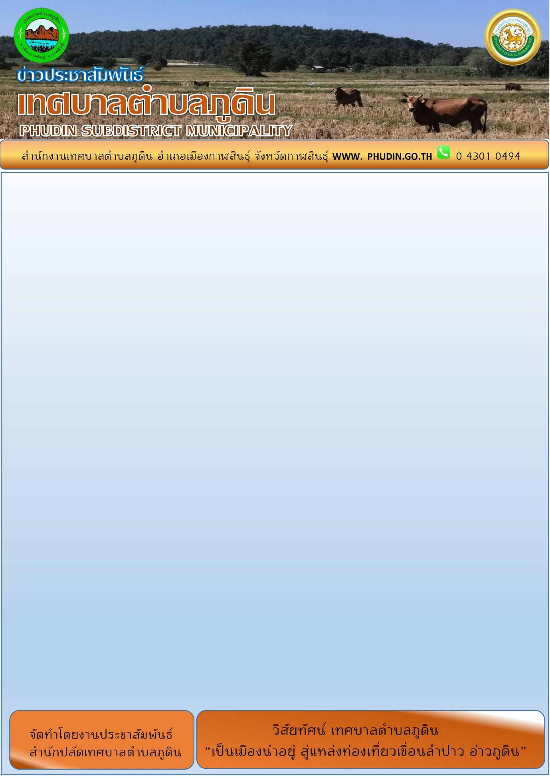

วันที่ ๘ กุมภาพันธ์ ๒๕๖๕ นายบุญถึง ยานอาษา รองนายกเทศมนตรีตำบลภูดิน นายเดิน บทมาตร รองนายกเทศมนตรีตำบลภูดิน นายสุวิทย์ บุญสวัสดิ์กุลชัย ปลัดเทศบาลตำบลภูดิน พร้อมด้วยเจ้าหน้าที่งานสวัสดิการสังคมเทศบาลตำบลภูดิน ร่วมประชุมกับผู้นำหมู่บ้าน และ พัฒนาชุมชนอำเภอเมืองกาฬสินธุ์ ในการขับเคลื่อนขจัดความยากจนและพัฒนาคนตามช่วงวัย และ โครงการบูรณาการแผนชุมชน